10. aktivnost: KRUG ŽIVOTNOG CIKLUSA KAKAOVCA
-potrebno vrijeme: 3-4 sata
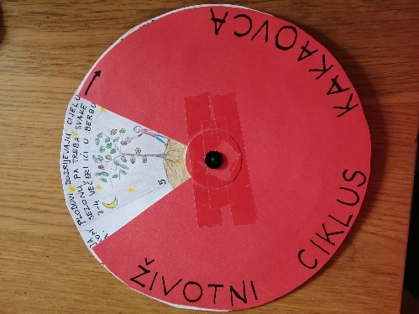
Nakon što su upoznali životne uvjete staništa, u ovoj aktivnosti učenici upoznaju životni ciklus kakaovca. Izrađuju pomični krug kojim će prikazati životni ciklus toga stabla. Krug ima 6 otvora. Kako se krug okreće, tekstom i crtežom opisuje se životni ciklus kakaovca.

Naglasak kroz razgovor je na poznavanju i poštivanju prirode, da priroda ima svoje uvjete i pravila- ukoliko se naruše dolazi do ugrožavanja i nestanka vrsta. Uzgoj kakaovca u budućnosti trebao bi poštivati uvjete održivog razvoja.
Upute za izradu kruga:
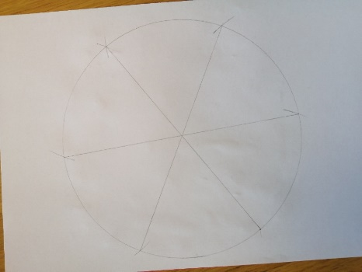
Treba vam bijeli A4 papir, na kojem se konstruira krug. Podijelite krug na 6 jednakih dijelova.
Papir zalijepite na hamer ili tanji karton.
Krug se mora moći držati u rukama i okretati, ali ne smije biti predebelo ( nije dobar predebeli karton ).

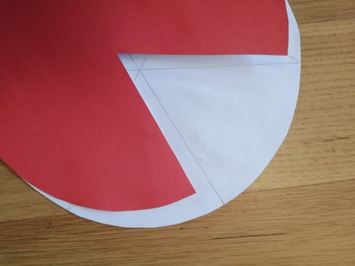

Zatim od malo tvrđeg papira ( hamer, tanji karton) izrežite isti takav krug (u primjeru crveni ) i u njemu izrežite 1 trokut.

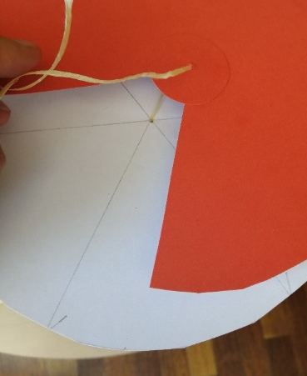
Zatim treba napraviti pojačanje sredine. To je ovaj manji kružić koji je potrebno izrezati a zatim nalijepiti.

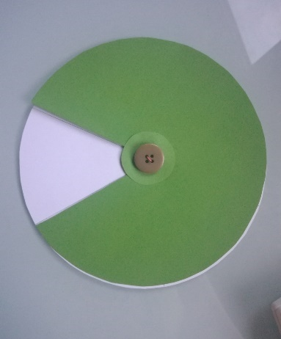
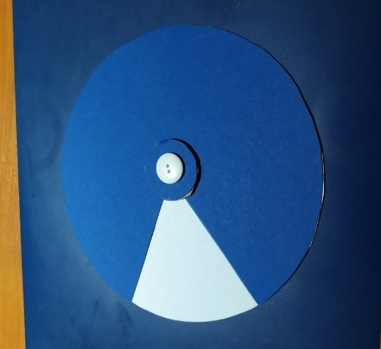
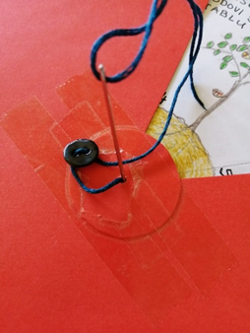
Zatim treba spojiti ta dva kruga. Može i neka druga ideja, ali mi smo koristili gumb. Važno je rupicu napraviti točno u sredini, stalno šivati kroz 1 rupicu, imati deblji konac.
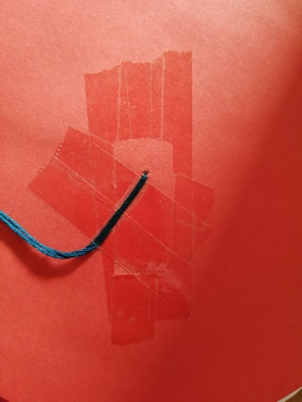
Gumb treba biti tako čvrst da se crveni (plavi, zeleni) krug okreće, a da se ne raspadne, ne smiju se krugovi razmicati i sl.

Sa zadnje strane treba učvrstiti konac da se ne izvlači.
Kad je krug gotov crtate i pišete tekst.
Na kraju napišete naslov, broj na svaki odsječak i strelicu za smjer okretanja.

